МБОУ-Большемешинская средней общеобразовательной школы Тюлячинского муниципального района Республики Татарстан

«Формы организации социально-значимых мероприятий»

Тема:
«Интернет гигиена обучающихся»

Гарипова Гузель Газинуровна
Педагог-организатор МБОУ-Большемешинской средней общеобразовательной школы Тюлячинского муниципального района Республики Татарстан

Введение
Жизнь в последние время стремительно уходит в онлайн. Родители работают из дома, применение дистанционного обучения в школе, а дети, по сути предоставленные сами себе, все больше времени проводят в интернете.
Существенную часть своей жизни современные дети и подростки проводят в интернете, а значит без базовых знаний в области кибербезопасности им, как и взрослым, не обойтись. Чем раньше начать прививать навыки безопасного взаимодействия с виртуальной средой, тем прочнее они усвоятся. И станут такими же естественными, как чистка зубов по утрам. Роль школы в обеспечении безопасности в сети Интернет также немаловажна. Ученики большую часть своего времени проводят в школе, спортивных и других кружках, другими словами в образовательных организациях. Поэтому проведение мероприятий по интернет гигиене на сегодняшний день с поколением Z все больше и больше набирает свою «популярность».
Нельзя исключать тот факт, что данного рода мероприятия относятся к социально-значимым, так как интернет это своего рода новый мир, где реальность медленно размывается онлайн реальностью. Как говорилось ранее, многие представители поколения Z (люди, родившиеся между 1997 и 2015 годами) не выпускают смартфоны из рук. Гаджеты для них подобны новому органу чувств, объединяющему с глобальной сетью. Они выросли вместе с интернетом, это естественная и неотъемлемая часть их жизни. У поколения Z в интернете создается свой образ, новое «я», там же происходит постижение и проверка окружающего мира.
С учетом особенностей поведения детей и подростков в интернете и их потребностей, стоит уделить особое внимание анонимности и приватность, целостности цифрового образа, защите репутации, защите от кибербуллинга и нежелательных знакомств, а также финансовых онлайн-транзакций и счетов.
Сам факт того, что через интернет можно что-то украсть или нанести вред не вызывает у подростков особого удивления. Гораздо больший интерес они проявляют к тому, что можно украсть именно у них и как хакеры и кибермошенники могут навредить через интернет именно им.
Совместная работа школы и родителей может помочь ученикам понять важность основ интернет гигиены. Такие мероприятия могут реализовываться различными формами: дискуссии, беседы, тренинги, классные часы, видеоуроки, флешмобы, различные акции, тематические вечера, квесты и другие.
Активисты ДОО «Алмаш» заинтересованы данной проблемой и совместным усилием был подготовлен проект по реализации мероприятий, освещающих данную тематику.
Целевые группы проекта: родители, обучающиеся и активисты «Алмаш» МБОУ-Большемешинской СОШ и учителя.
Поэтапный план реализации .
I. Подготовительный этап:
-разработка концепции проекта;
-определение участников проекта;
-составление плана работы.
II. Практический этап:
-сбор необходимой информации;
-разработка практических занятий;
-проведение мероприятий по «Интернет-гигиене»
III. Аналитический этап:
-анализ проведенных мероприятий;
- сопоставление поставленной цели и достигнутых результатов;
-отчет о проделанной работе.
Срок реализации проекта:
2021-2024 учебный год.

Цель проекта: профилактика рисков в сети Интернет, приучение гигиене интернета обучающихся и родителей
Задачи проекта:
1. Расширить знания обучающихся о факторах риска и опасности, поджидающих в интернете .
2. познакомить с основными правилами безопасного общения с социальных сетях.
3. Профилактика формирования у обучающихся интернет-зависимости и игровой зависимости.
4. Информирование учащихся о способах незаконного распространения такой информации в информационно-телекоммуникационных сетях, в частности, в сетях Интернет и мобильной (сотовой) связи (в том числе путем рассылки SMS-сообщений незаконного содержания);
5. Обучение детей и подростков правилам ответственного и безопасного пользования услугами Интернет и мобильной (сотовой) связи, в том числе способам защиты от противоправных и иных общественно опасных посягательств в информационно-телекоммуникационных сетях, в частности, от таких способов разрушительного воздействия на психику детей, как кибербуллинг (жестокое обращение с детьми в виртуальной среде) и буллицид (доведение до самоубийства путем психологического насилия);
6. Предупреждение совершения учащимися правонарушений с использованием информационно-телекоммуникационных технологий.
Ожидаемые результаты.
В ходе проведения мероприятий дети должны научиться делать более безопасным и полезным свое общение в Интернете и иных информационно- телекоммуникационных сетях, а именно:
•критически относиться к сообщениям и иной информации, распространяемой в сетях Интернет, мобильной (сотовой) связи, посредством иных электронных средств массовой коммуникации;
•отличать достоверные сведения от недостоверных, вредную для них информацию от безопасной;
•избегать навязывания им информации, способной причинить вред их здоровью, нравственному и психическому развитию, чести, достоинству и репутации;
•распознавать признаки злоупотребления их неопытностью и доверчивостью, попытки вовлечения их в противоправную и иную антиобщественную деятельность;
•распознавать манипулятивные техники, используемые при подаче рекламной и иной информации;
•критически относиться к информационной продукции, распространяемой в информационно-телекоммуникационных сетях;
•анализировать степень достоверности информации и подлинность ее источников;
•применять эффективные меры самозащиты от нежелательных для них информации и контактов в сетях.

Основная часть.
При организации мероприятий важно исходить из возрастных особенностей учащихся, учесть уровень их знакомства с Интернетом.
Мероприятия необходимо организовать таким образом, чтобы несовершеннолетние не только получили необходимый минимум знаний об информационной безопасности, но смогли высказать свою точку зрения на указанную проблему.
План мероприятий на 2021-2022 учебный год
Название мероприятия | участники | Сроки | Ответственные
Социальный опрос «Безопасность учащихся, использующих Интернет в образовании и пропаганда безопасного поведения в сети Интернет» | Активисты ДОО | Сентябрь | Пед.организатор
Участие во Всероссийской акции по безопасности школьников в сети Интернет | 1-11 кл. | Октябрь | Зам. директора, классные руководители,
Единый урок по безопасности в сети | учащиеся 5-11 кл классов | ноябрь | Зам. директора по ВР, классные руководители, педагог-организатор
Родительское собрание по теме «Опасен или безопасен Интернет для детей» | родители учащихся | декабрь | Классные руководители
Создание буклета «Безопасный Интернет глазами детей» | 2-11 кл | январь | Учителя ИЗО, педагог-организатор
Участие в игре «Квест-сетевичок» | учащиеся 9-11 классов | февраль | Педагог организатор
Просмотр видеоролика «Безопасность в глобальной сети»  Анкетирвание учащихся и родителей «Что такое Интернет» | учащиеся 5-11 классов, родители учащихся | март | Классные руководители
Круглый стол – дискуссия «Безопасный Интернет-хороший Интернет» | Активисты «Алмаш» | апрель | Пед. организатор
Выставка книг и печатной продукции «Территория безопасного Интернета» | 1-11 классы | Март | Зав. библиотекой
Конкурс рисунков «Какие опасности могут нас поджидать в Интернете?» | учащиеся 4-8 классов | май | Учитель ИЗО

План мероприятий на 2022-2023 учебный год.
Мероприятие | Участник и , класс | Сроки | Ответственный
Круглый стол «Правила работы в  сети Интернет». анкетирование | Активисты РДШ | сентябрь | Пед. организатор
Классные урок  «Умные пользователи Интернета» | Активисты РДШ | Октябрь | Пед. организатор
Родительские собрания «Безопасность детей в Интернете» | 1-11 | Октябрь, май | классные руководители
«Прогулка через интернетлес» | 7-8 | октябрь | Учитель информатики  Педагог-организатор
Конкурс презентаций «Безопасный Интернет» …» | 7 -8 | ноябрь | ЗДВР
Квест-игра «Экскурсия в мир Интернета» | 1-6 | декабрь | Педагог-организатор
«Виртуальное общение» квест-игра | 7-8 | январь | Педагог-организатор
Круглый стол по теме «Развлечения и безопасность в Интернете» | 7-11 | февраль | Педагог-организатор
Конкурс рисунков « Мой друг -Интернет» | следопыты | март | Пед.организатор, классные руководители
Круглый стол по теме «Полезная информация и безопасные сайты для подростков в сети Интернет» | Активисты ДОО | апрель | Педагог организатор, классные руководители

План мероприятий на 2023-2024 учебный год
Мероприятие | Участники,Классы | Сроки | Ответственный
Организация и проведение конкурса детских  работ «Мой безопасный Интернет» с  номинациями:  - Плакат,  - Рассказ о позитивном  контенте («Мои любимые  сайты», «Любимые сайты  нашей семьи») | Наследники, следопыты | сентябрь | Педагог организатор
Классные часы  «Развлечения и безопасность в Интернете»,  «Темная сторона Интернета»  (7-8 кл.),  «Опасности в Интернете»  «Как обнаружить ложь  и остаться правдивым в Интернете»,  «Остерегайся мошенничества  в Интернете» (9  кл.). | Активисты РДШ | Октябрь | Классные руководители
Родительские собрания «Безопасность детей в Интернете» | 1-11 | Октябрь, май | классные руководители
Игра-путешествие «Весёлый Интернет» (обзор  детских сайтов) – возраст младшие школьники. | 1-6 | ноябрь | Учителя начальных классов,  Педагог-организатор
Проведение бесед, диспутов:  «О личной безопасности в Интернет», | Активисты Юнармии | декабрь | ЗДВР,педагог-организатор
Круглый стол «Информационная безопасность  сетевой технологии работы» | Следопы, наследники | январь | Педагог-организатор
Проведение теста на интернет зависимость детей | 5-11 | февраль | Учителя информатики
Круглый стол по теме «Защита  от телефонного и  интернет мошенничества » | Активисты ДОО | март | Педагог-организатор
Изготовление буклетов | Ред.колегия | апрель | Педагог организатор
Проведение повторного анкетирования | 1-11 классы | Май | Педагог организатор, классные руководители

Квест-игра «Экскурсия в мир Интернета»

Цель: помочь овладеть эффективными способами грамотного использования интернета в рамках познавательной и досуговой деятельности школьников начального и среднего звена.
Задачи:
- систематизировать знания детей в области интернет-безопасности,
- формировать у детей навыки безопасного использования интернета.
Участники: команда учащиеся с 1 по 6 класс, состоящая из 5 человек.
Форма организации работы: групповая.
Оборудование и материалы:
Дидактические материалы (маршрутные листы, раздаточный материал для станции), лист ватмана, кисти, краски, фломастеры, ножницы, клей, вырезки из газет и журналов с изображениями по теме квест-игры.
Ход:
Ввод в игру:
Встреча и приветствие команд. Знакомство участников с темой и правилами игры.
Правила игры:
- Каждая команда проходит 5 сказочных мест. На каждом из них команда выполняет предложенные теоретические и практические задания, о чем ставится отметка в маршрутном листе.
- На каждом этапе находятся модераторы, которые следят за правильностью выполнения заданий и ставят отметку в маршрутном листе о его выполнении.
- Прохождение станции выполняется строго по указанным станциям в маршрутных листах.
- После прохождения всех этапов маршрутные листы сдаются членам жюри для оценки.
- В конце игры побеждает команда, набравшая наибольшее количество баллов.
На данном этапе командам выдаются маршрутные листы.
Маршрутный лист квест-игры «Экскурсия в мир Интернета»

Станция | Название станции | Пункт следования | баллы
1 | «Осторожно ВИРУСЫ!»
2 | «Запутанные термины»
3 | «Филворд»
4 | «Компьютерный крокодил»
5 | «Ребусы»
Первая станция «Осторожно ВИРУСЫ!»
Необходимо уничтожить злой вирус стрелами Касперского, попав в него с расстояния. Число попаданий = числу баллов.
Рисунок 1

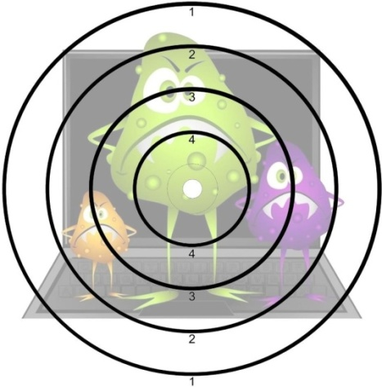

Рис.1

Стрелы необходимо заработать, для этого предложенную измененную пословицу вы должны интерпретировать в русскую народную пословицу. За каждый правильный ответ вы получаете стрелу Касперского.

Перед вам на столе лежат пословицы, вытягивайте любую (всего можно вытянуть 5 штук).
Пословицы для перевода в русскую народную
Задания | Ответы
Скажи мне, какой у тебя компьютер, и я скажу, кто ты. | Скажи мне, кто твой друг, и я скажу, кто ты.
Компьютер памятью не испортишь. | Кашу маслом не испортишь.
Дареному компьютеру в системный блок не заглядывают. | Дареному коню в зубы не смотрят.
В Силиконовую долину со своим компьютером не ездят. | В Тулу со своим самоваром не ездят.
Утопающий за F1 хватается. | Утопающий за соломинку хватается.
Бит байт бережет. | Копейка рубль бережет.
Что из Корзины удалено, то пропало. | Что с возу упало, то пропало.
Вирусов бояться – в Интернет не ходить. | Волков бояться – в лес не ходить.
За одного хакера семь кандидатов наук дают. | За одного битого семь небитых дают.
Всяк Web-дизайнер свой сайт хвалит. | Всяк кулик свое болото хвалит.

Вторая станция: «Запутанные термины»
Ребята, перед вами слова и их определения, к сожалению они перепутались. Ваша задача, соединить термин с его определением.

Интернет | Всемирная компьютерная сеть, соединяющая вместе тысячи сетей.
Гиперссылка | Графическое изображение или текст на сайте, в письме электронной почты или в каком-либо электронном документе, выделяется, синим цветом и подчеркиванием.
Поисковые системы | Это сервисы, предназначенные для поиска информации в мировой сети Интернет. В базе данных поисковых систем находится информация, практически по любой теме.
Электронная почта | Технология и предоставляемые ею услуги по пересылке и получению электронных сообщений
Браузер | Средство просмотра веб-страниц.

Третья станция: «Филворд»
Перед вами поле с засекреченными словами, ваша задача найти как можно больше слов связанных с интернетом, за каждое найденное слово вы зарабатывайте - 1 балл.
И | О | М | И | Я | Р | У | С | М
Н | Д | Т | Ц | В | И | С | П | А
Т | Е | Е | А | Б | З | А | Д | О
С | Р | Н | М | Р | А | К | Д | М
А | И | Н | Р | А | К | Л | А | Е
Й | Т | Ф | О | У | З | Е | Р | Н

Четвертая станция: «Компьютерный крокодил»
- Одному человеку ответственный по станции загадывает слово, одному участнику команды, его задача с помощью мимики и жестов объяснить слово. Команде нужно отгадать как можно больше слов (от простых к сложным) по теме квеста. Одно отгаданное слово -1 балл.
- Телефон
- Паутина
- Блоггер
- Интернет
- вирус

Пятая станция: «Ребусы»
Нужно отгадать ребусы по теме квеста Один решенный ребус -1 балл.
1)
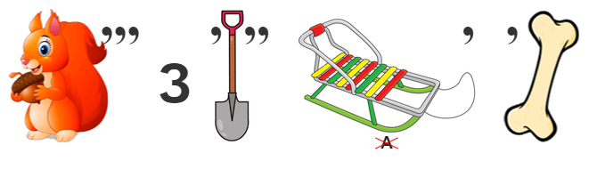
2) 

3)

4)
5) 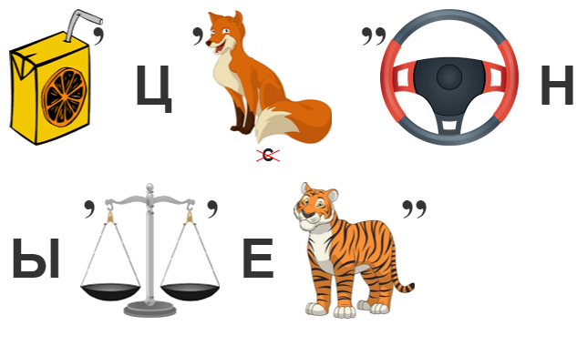

Шестой этап: «Прояви фантазию»
Все команды собираются в одном месте и получают творческое задание: на листе ватмана придумать и изобразить знак безопасного интернета. В это время жюри подводит итоги.

Подведение итогов:
Определяются победители игры по наибольшему количеству баллов.
- Вот и подошла к завершению наша квест-игра “БезОпасный Интернет”. Благодарим вас за участие и дарим вам памятки «Безопасность в Интернете»
Выводы .
Результативность проделанной работы заключается в том, что учащиеся в ходе проведения внеклассных мероприятий учились и учатся общаться друг с другом, высказывать свое мнение и отстаивать свою точку зрения. Всем учащимся даются советы, как вести себя в данных ситуациях
Педагог в ходе проведения мероприятий акцентирует внимание учащихся на то, что не всякой информации в Интернете надо верить, что нужно уметь анализировать факты, не заходить на сайты, которые могут навредить.
При этом были затронуты следующие аспекты: перечень рисков, подстерегающих ребенка в сети Интернет; рекомендации по грамотному использованию электронной почты; технологии безопасного общения в средах мгновенного обмена сообщениями. Учащиеся были обеспечены инструкциями по безопасному общению в чатах; советами по профилактике и преодолению Интернет - зависимости; общими правилами по безопасности детей в сети Интернет.
Кроме того, всем учащимся и активистам ДОО, принявшим участие в мероприятиях данной тематики, было рекомендовано зарегистрироваться на сайте http://сетевичок.рф для участия в квест-игре по безопасной работе в сети Интернет.
Данная работа не остановлена и продолжается согласно плану.

Приложение 1
Результаты опроса обучающихся по интернет безопасности
1. Есть ли у вас свободный доступ в Интернет?

2. Как часто ты пользуешься Интернетом?

3.Установлен ли у тебя «Родительский контроль»?

4. Как думаешь, есть ли опасность в Интернете?

Приложение 2.
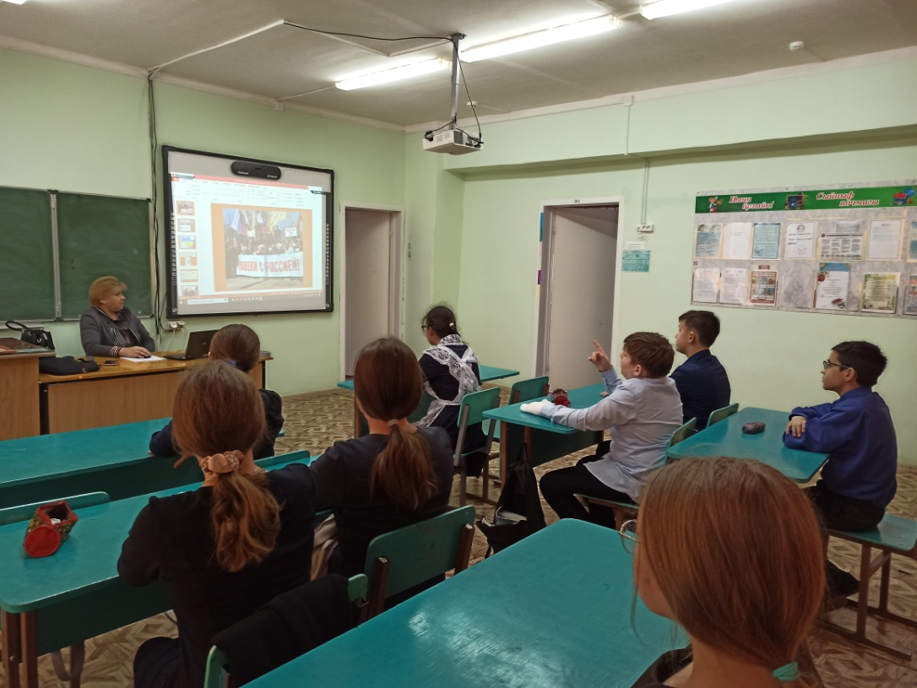
Рис. 2. Просмотр видеоролика «Безопасность в глобальной сети»
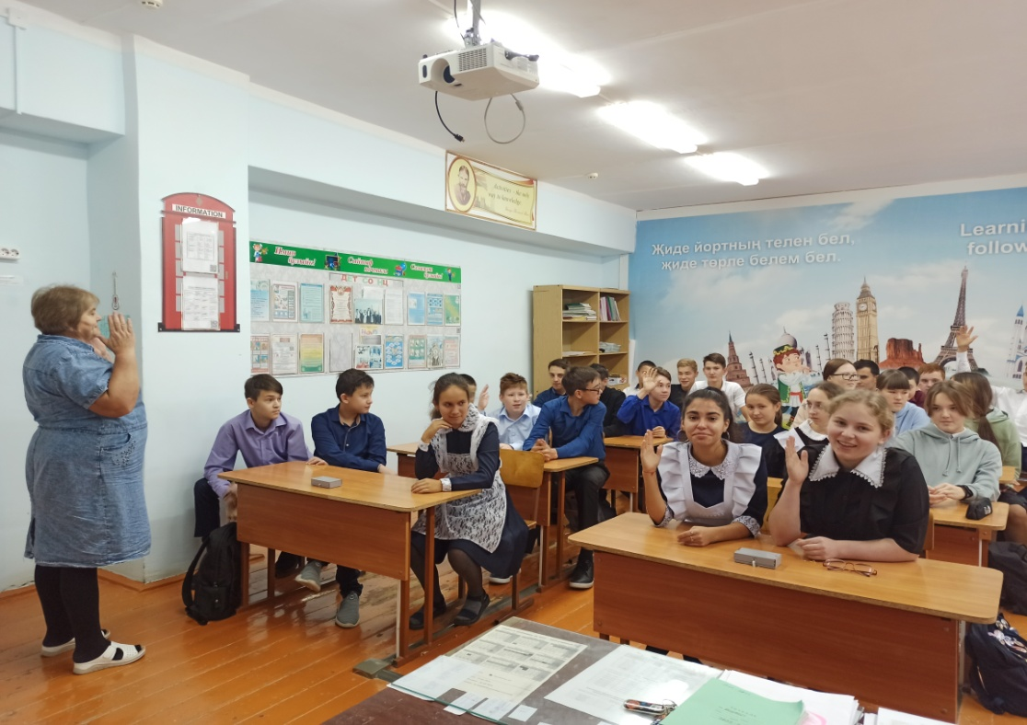
Рис. 3. Круглый стол «Правила работы в сети Интернет»

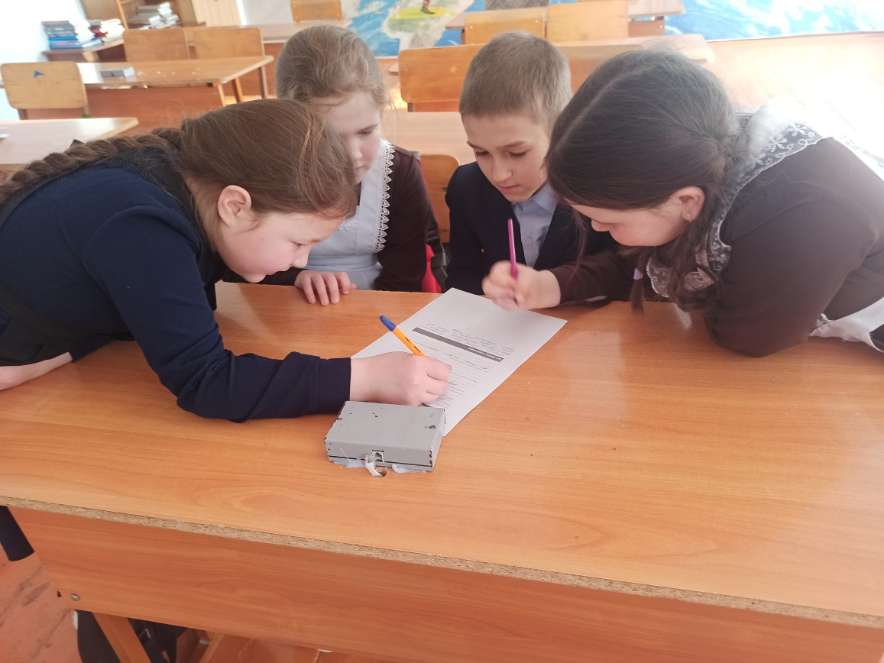
Рис. 4. Квест-игра «Экскурсия в мир Интернета»
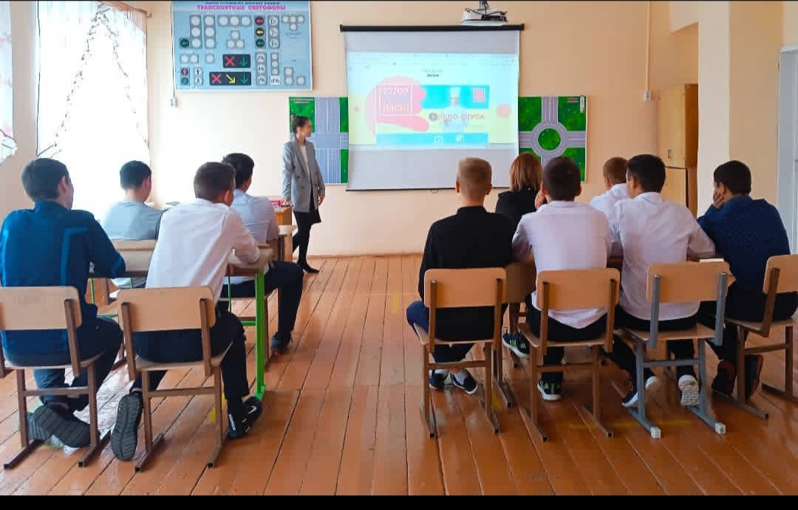
Рис. 5. Круглый стол – дискуссия «Безопасный Интернет-хороший Интернет»

